Школьный этап Сириус по Математике для 3-ей группы 17 октября 2025 г.

Вопросы и ответы 7 клас
Задание 1. У белочек Альфы, Беты и Гаммы было поровну орехов. Бета съела несколько орехов из своего запаса, а Альфа подарила Гамме на день рождения 60 орехов. После этого у Беты стало вдвое больше орехов, чем у Альфы, а у Гаммы вдвое больше, чем у Беты. Сколько орехов съела Бета?
Задание 2. Расположите углы, нарисованные на клетчатой бумаге, в порядке увеличения их численных значений.
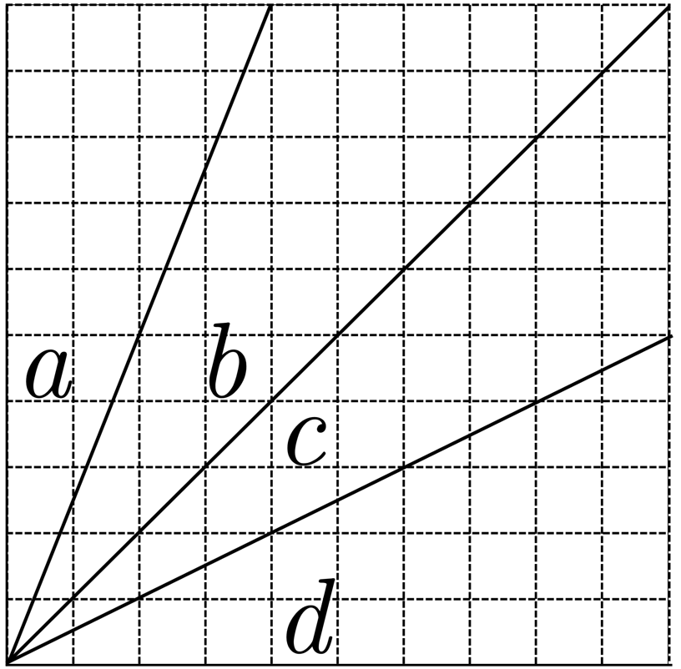
Задание 3. Дима выписал на доску все числа от 1 до 999 . Затем вычеркнул все числа, не содержащие 7 в своей записи. Дальше вычеркнул все числа, содержащие в записи две или три семёрки. А потом ещё вычеркнул все числа, не дающие остатка 6 при делении на 9 . Сколько чисел у него осталось?
Задание 4. Шестьдесят мигунов стоят в кругу. На каждого мигуна надели очки красные или зелёные, но никому не сказали, какие очки на ком надеты. Зелёные очки передают цвета правильно, а вот мигуну в красных очках зелёный цвет кажется красным, и наоборот. На вопрос «Верно ли, что ваш сосед справа в красных очках?» утвердительно ответили 20 мигунов. А сколько мигунов утвердительно ответят на вопрос «Верно ли, что два ваших ближайших соседа слева в очках одного цвета?»
Задание 5. Саша придумал новую единицу длины сар. Однажды Саша построил прямоугольник и измерил его периметр (в сарах) и площадь (в квадратных сарах). Оказалось, что периметр на 80 % больше площади. Если же периметр измерить в метрах, а площадь в квадратных метрах, то периметр Cашиного прямоугольника будет составлять 120 % от площади. Сколько метров в саре?
Задание 6. Антон и его лабрадор Шарик вышли на прогулку. Антон идёт со скоростью 4 км/ч по прямой дороге, удаляясь от дома. Когда Антон отошёл на 150 метров от дома, он спустил Шарика с поводка и пёс помчался к дому со скоростью 8 км/ч. Прибежав к дому, Шарик тут же развернулся и побежал догонять Антона, который по-прежнему шёл от дома со своей скоростью. Догнав Антона, Шарик снова побежал к дому, а затем — снова к Антону и т. д. На каком расстоянии от дома окажется Антон, когда Шарик сделает пять пробежек до дома и обратно? Ответ выразите в метрах.
Задание 7. В литературном форуме участвовали петербуржцы и москвичи. Участники форума сели в круг, и каждый поздоровался с двумя ближайшими соседями. Оказалось, что: 16 участников поздоровались и с поэтом, и с прозаиком; 15 участников поздоровались с двумя прозаиками; у 18 участников один сосед из Москвы, а другой — из Петербурга; у 6 участников оба соседа из Петербурга. Никто не является поэтом и прозаиком одновременно. Найдите модуль разности количества поэтов и участников из Москвы.
Задание 8. Дан квадрат 11×11 . Катя отмечает по одной клетке. Каждый раз, когда Катя отмечает клетку, она записывает, сколько клеток, соседних по стороне с отмечаемой, было отмечено ранее. Оказалось, что из 121 написанного числа одиннадцать нули и десять единицы. Какое наибольшее количество четвёрок могло быть написано?

Олимпиада «Сириус» ответы, вопросы по Математике 7 класс, школьный этапа Всероссийской олимпиады 3 группа от 17 октября 2025 года. Официальный вариант с вопросами на логику, головоломки.

